**今日动态**

**第十八周 6月9日 星期一 阴**

**一、晨间来园**

出勤：今日来园19人

今天天气晴朗，孩子们迎着早晨的阳光，走进幼儿园。大部分幼儿都能高高兴兴地和老师、同伴打招呼。老师们也热情地迎接每一位小朋友，整个幼儿园充满了欢声笑语，充满了生机和活力。

**二、区域游戏**

今天的区域游戏环节，孩子们自主选择游戏内容，左烽佑、邓江宁、陈意、洪开澈、张文泽、彭屹知、李兴宸、沈恒熠、曹瑾依、丁苏予、贾栩然、唐艺芯、邵清玥、张静彤、王悦宁、胡嘉芯、焦欣桐、谢芃煜、黄子苏小朋友能够遵守游戏规则，和小朋友友好相处。

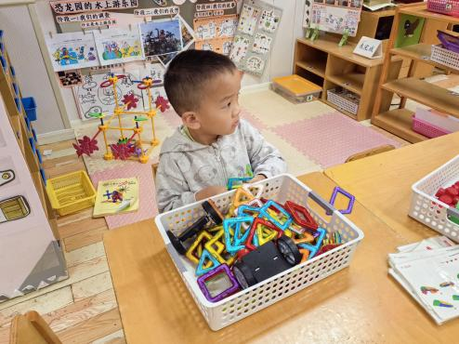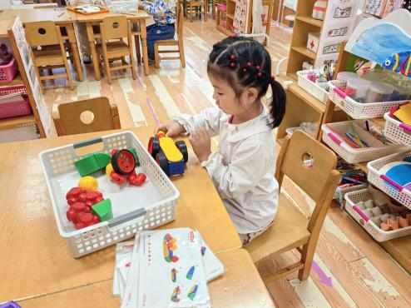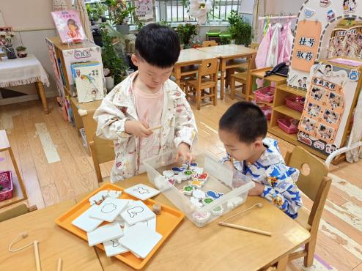

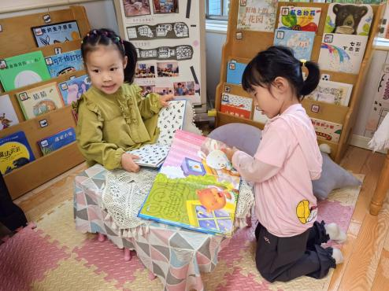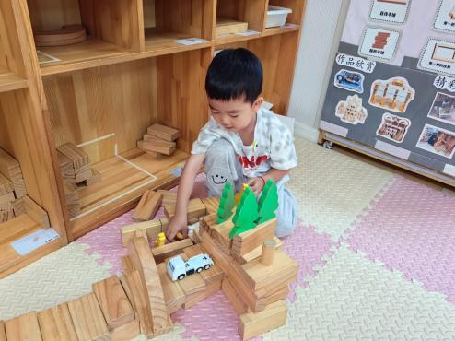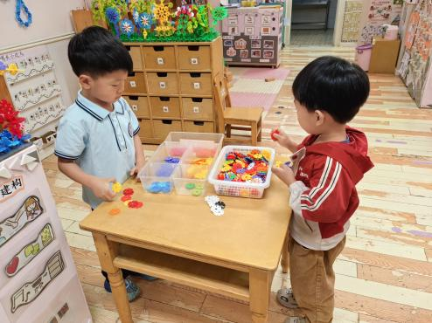

**三、集体活动**

数学《谁长谁短》。高矮是长短的一种特例，比长短和比高矮的方法一样，都是将比较的物品放置在同一水平线上进行比较，本次活动欲为幼儿提供操作材料让其掌握比高矮的方法，要将被比较的物体一端垂直放在同一个水平面上。

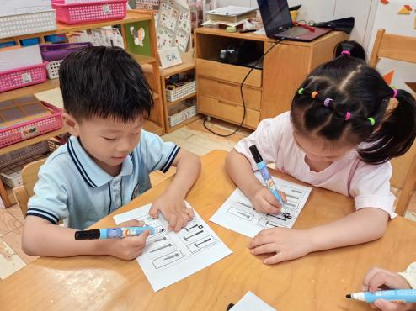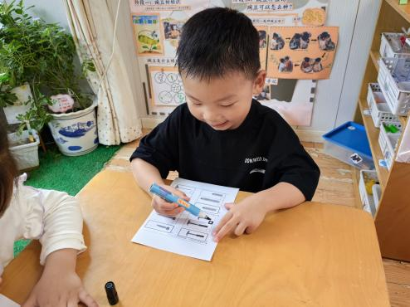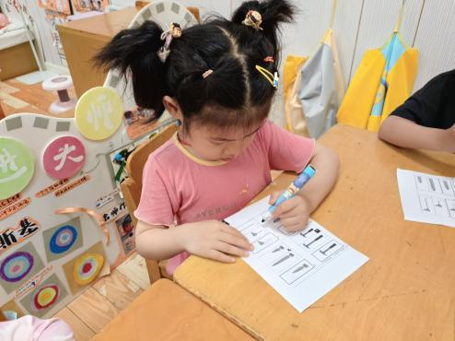

**四、户外活动**

今天孩子们在户外进两人跷跷板的游戏，他们两两一组，轮流体验坐跷跷板的乐趣。孩子们在游戏中学会了合作与分享，有的小朋友用力往下压，让另一端的小伙伴高高翘起，引来阵阵欢笑。通过这样的户外活动，不仅增强了孩子们的体质，还培养了他们的团队合作精神。

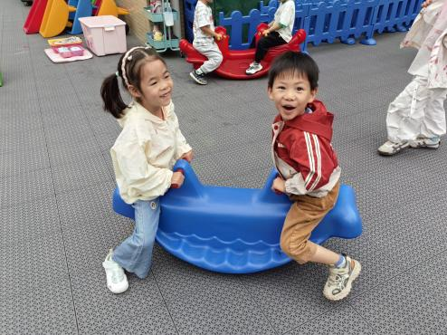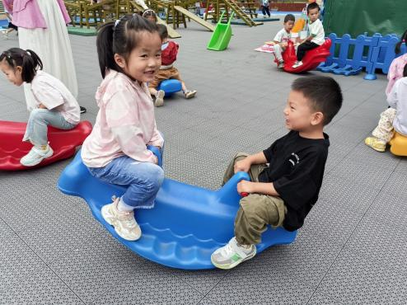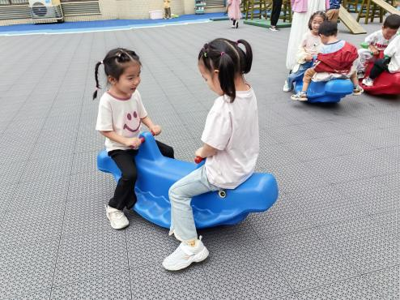

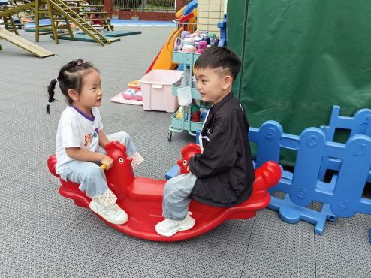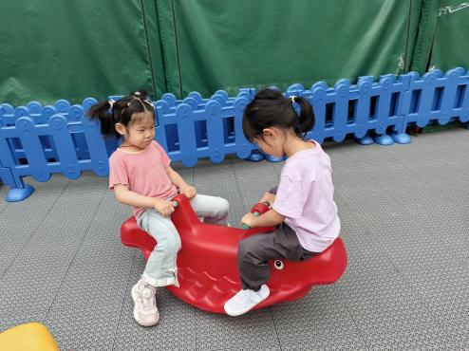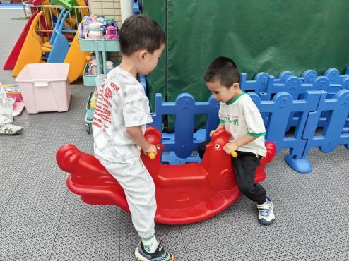

**五、温馨提示**

请家长做好幼儿的夏季卫生保健工作。

随着气温逐渐升高，夏季已经悄然来临。为了孩子们的健康，请家长们注意以下几点：

一是合理安排孩子的饮食，避免过多食用冷饮和生冷食物，以免引发肠胃不适；

二是注意孩子的个人卫生，勤洗手，勤洗澡，保持身体清洁；

三是适当增加孩子的饮水量，补充因出汗过多而流失的水分；

四是关注孩子的睡眠质量，确保充足的休息时间，以保持良好的精神状态。

让我们共同努力，为孩子们创造一个健康、快乐的成长环境。

